Lloc: Sala d’actes CASM Benito Menni
C/ Dr. Pujadas, 38. 08830. SANT BOI DE LLOBREGAT
www.hospitalbenitomenni.org

Com arribar:
Bus: SB1, SB2, SB3, L75, L77 i L96
Ferrocarril: parada Sant Boi
Cotxe: A2 dirección Barcelona/Rda Litoral C245 St. Boi de Llobregat

Inscripcions:
www.hospitalbenitomenni.org
Informació:
jornadasto.hbmenni@hospitalarias.es
Aforament limitat fins a exhaurir places

Preu inscripció: 20 €
Estudiants 10 €
Jornades dirigides a terapeutes ocupacionals i altres professionals

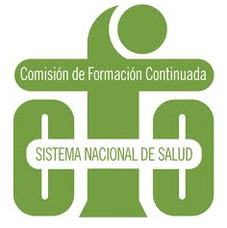

“Activitat acreditada pel Consell Català De Formació Continuada de les Professions Sanitàries - Comisión de Formación Continuada del Sistema Nacional de Salud”
Registre. 09/026208-TO
0,5 crèdits

Comitè organitzador: Mónica Alonso Valcárcel, Laura González Martí, Leticia Jiménez Guerrero i Lucia Martinez García. Terapeutes Ocupacionals CASM Benito Menni

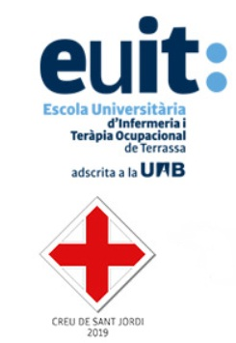
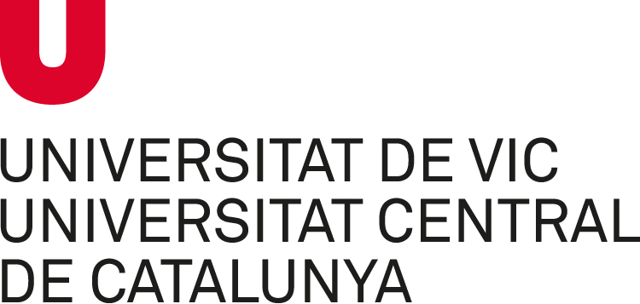

I JORNADES DE TERÀPIA OCUPACIONAL EN SALUT MENTAL BENITO MENNI CASM

RECUPERANT FUNCIONALITAT, COMPARTIM MIRADES

Recuperar la funcionalitat significa facilitar l’autonomia de les persones ateses, mitjançant l’anàlisi acurat de la persona, les ocupacions en les que participa i el seu entorn; acompanyant-les a desenvolupar el projecte de vida propi com a ciutadans de ple dret.

Divendres 29 de novembre 2019

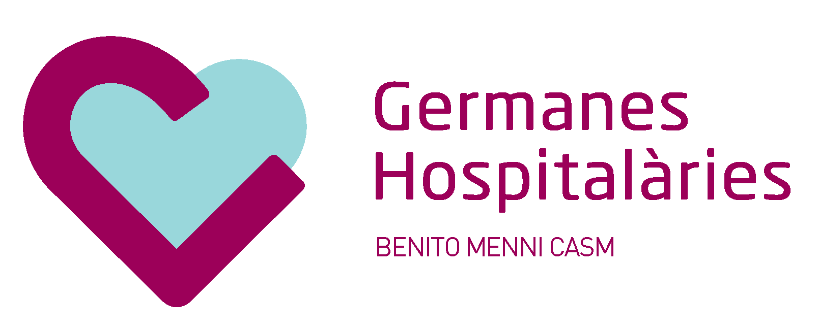
Amb el suport de:

08.30-09.00h Recepció i entrega de la documentació

09.00h-09.45h. Acte inaugural:

Benvinguda a càrrec de Sor Teresa Íñiguez, Superiora de la Institució. Sr. Francesc Iglesies i Riumalló, secretari d’ Afers Socials i Famílies GENCAT i Sr. Juan Antonio Tamayo, tinent d’ Alcaldia Àrea d’igualtat, drets socials i ciutat educadora de l’Ajuntament de St. Boi.

Presentació de les Jornades. Figura del Terapeuta Ocupacional. Comitè organitzador. Terapeutes Ocupacionals de CASM Benito Menni.

Ponència inaugural: “Construcció del model comunitari Benito Menni en el Vallès Oriental”. Dra. Belén Gías. Responsable d’àrea Benito Menni Vallès Oriental.

09.45h a 10.45 h. Primera Taula: “Experiències Comunitàries en Salut Mental”. Moderadora: Sra. Míriam Atienza. Psicòloga i Terapeuta Ocupacional Benito Menni CASM.

"Intervenció grupal comunitària per millorar la funcionalitat parental de persones amb trastorn mental”. Sra. Mònica Alonso Valcárcel. Terapeuta Ocupacional del SRC Benito Menni Granollers i Sr. Marc Garcés Domingo. Psicòleg del SRC Benito Menni Granollers.

"Aspectes essencials de la Teràpia Ocupacional en l'àmbit de la intervenció domiciliària i comunitària en la salut mental". Sra. Inés Solsona i Sra. Jennifer Gallego. Terapeutes Ocupacionals i Psicòlogues. Pla de Serveis Individualitzat (P.S.I.) del Parc Sanitari Sant Joan de Déu.

Torn de preguntes i debat.

10.45h a 11.15h. Pausa-Cafè

11.15h a 12.30h. Segona Taula: “Experiències en Unitats Especialitzades i Innovació”. Moderadora: Sra. Angélica Arenas. Terapeuta ocupacional Benito Menni CASM.
“Programa de Teràpia Ocupacional Comunitària en Salut Mental per a persones amb dany cerebral adquirit (DCA)”. Sr. Marco Antonio Raya. Terapeuta Ocupacional i Dra. Beatriz Castaño. Metge psiquiatra especialista en malalties neurològiques. Institut Guttmann.

“Joc, Autonomia, Emoció, Relació i Famílies; Programa d'atenció integral a nens i nenes de 4-12 anys amb Trastorn de l'Espectre de l'Autisme, i a les seves famílies”. Sra. Montse Arana. Terapeuta Ocupacional i Psicòloga. Hospital Sant Joan de Déu, Terres de Lleida.

“Ocupaciones Conscientes: reflexiones compartidas sobre el abordaje terapéutico”. Dra. Inda Zango. Docent i Investigadora a l’EUIT de Terrassa. Docent colaboradora del Grau i Màster de TO en la Universitat de Jönköping (Suècia).

Torn de Preguntes i debat

12.30h a 13.30h. Conferència de Clausura. Presenta: Sra. Lucía Martínez. Terapeuta Ocupacional Benito Menni CASM.

“Nuevos Horizontes en la Evaluación e Intervención en Salud Mental. Aportaciones de la Investigación en Terapia Ocupacional”. Dra. Dulce Mª Romero Ayuso. Terapeuta Ocupacional especialista en Integració Sensorial i Psicomotricitat. Doctora en Psicologia, especialista en Neuropsicologia. Docent de la Facultat de Ciències de la Salut. Universitat de Granada.

13.30h-14.00h. Acte de clausura i cloenda:
A càrrec del Dr. Joan Orrit, Director Gerent de Benito Menni CASM.
Sra. Salut González Martín, regidora Serveis Socials i Salut Comunitària, Ajuntament de St. Boi i Sra. Magda Casamitjana i Aguilà, directora Programa d’abordatge integral dels casos de SM d’elevada complexitat. Direcció General en Planificació de Salut, Departament de Salut GENCAT.
Comitè Organitzador.

